马克思主义学院邀请全国劳模陆凯忠共上思政课

[2018-11-03]   发布单位：宣传部   阅读次数：166

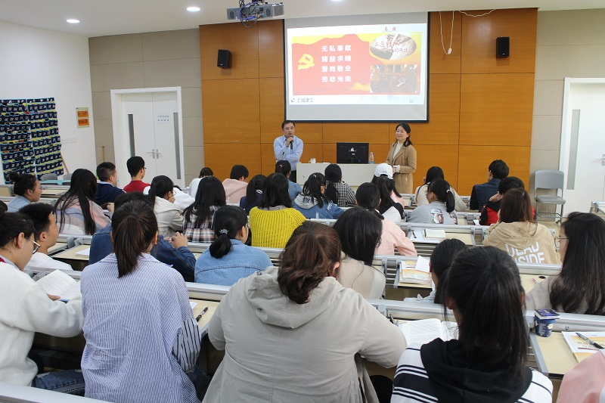

10月30日，全国劳模、我校特聘劳模教授、杰出校友陆凯忠走进课堂，以“改革开放40周年，当好新时期产业工人排头兵”为主题与我校思政教师共上思政课。

陆凯忠劳模从坚定理念、刻苦专研、热爱企业、敬畏职业、迎接挑战、持续创新等六个方面展开授课。坚持躬耕一线、匠心成就梦想，1991年从他上海建工技校毕业后，成为一名一线技术工人，27年始终坚持做一名“专家型”技术工人的梦想，刻苦钻研、自我提升，通过自己的钻研和积累，从普通一线技术工人到专家，再到行业领军人物，成为国内盾构机技术的“最后一扇门”，在小岗位上展现大智慧。同时，不断提升学习力，总结新经验和新感悟，不断提升自己的学习动力、学习能力和学习毅力。他热爱企业、敬畏职业，勤勤恳恳，一丝不苟，钻研学习，做到“敬业”且“精业”，破解福州一号线遇“世界级难题”，不达目的不罢休。坚守初衷，迎接挑战，不断创新，为盾构机掘进保驾护航。不忘初心，匠心传承，培养团队，奉献社会，聚焦核心技术和自主品牌。

课程提问环节，同学们纷纷向陆凯忠劳模提问。针对同学们提出的如何处理理论学习与技术训练的关系，如何成为一名自信的人，中国工业发展与国外工业现状的比较等问题，陆凯忠引导同学们思考，亲切热情与学生互动，赢得大家的阵阵掌声。

陆凯忠劳模在课堂上生动再现了一位普通人不断超越自我、开拓创新，蜕变成为行业领军人物的成长历程，从单独个体到劳模到创建优秀团队再到成立劳模创新工作室的构建发展历程。青年学子在思政课堂聆听劳模故事，感受陆凯忠劳模的国家情怀、时代眼光，职业精神和青年关怀，传承劳模精神，发扬劳模精神，争做中国特色社会主义的合格建设者和可靠接班人。

                                                                                                                    (马克思主义学院供稿）